Projekt pt. "Rozwiń skrzydła Gimnazjalisto" realizowany jest
w Gimnazjum nr 1 w Stryszawie.
Głównym celem projektu jest podniesienie podstawowych umiejętności oraz kompetencji poprzez atrakcyjność oferty edukacyjnej
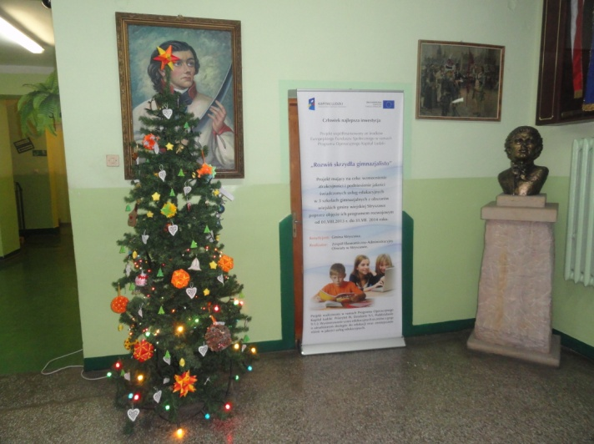
na zajęciach pozalekcyjnych.
W ramach projektu są prowadzone zajęcia
od października 2013 r. do końca czerwca 2014r.
Szkoła została wyposażona m.in.
w pomoce dydaktyczne, programy wspomagające proces nauczania, narzędzia w postaci laptopów (z wi-fi), projektory itp.
W ramach zajęć są organizowane wyjazdy do teatru, Ogrodu Doświadczeń, wycieczka szlakiem Henryka Sienkiewicza i Jana Kochanowskiego.
Rodzaj zajęć prowadzonych w ramach projektu ,, Rozwiń skrzydła Gimnazjalisto” w Gimnazjum nr 1 w Stryszawie:
Matematyka – zajęcia wyrównawcze, język polski- zajęcia wyrównawcze, język niemiecki- zajęcia wyrównawcze, matematyka, język angielski, język niemiecki, chemia, fizyka, historia, przyroda, informatyka, efektywna nauka, ekspresja kulturalna, doradztwo i opieka psychologiczno –pedagogiczna, doradztwo edukacyjno – zawodowe.

PONIŻEJ GALERIA ZDJĘĆ Z ZAJĘĆ:
